昆明卫生职业学院
2019年毕业生年度就业质量报告
为贯彻习近平新时代中国特色社会主义指导思想，落实党中央、国务院决策部署，认真实施就业优先政策，把稳定和扩大就业放在更加突出位置。按照省委、省政府的工作部署，在省委高校工委、省教育厅的领导下，按照中共昆明卫生职业学院党委及学院对就业工作的相关要求，结合我院就业创业工作的实际，不断完善工作机制，主动拓展就业市场，提升服务水平，努力探索就业创业的工作思路和措施。现将我院2019年毕业生年度就业质量报告如下：
一、基本情况
（一）毕业人数
2019年我院毕业生共计2730人。其中：普通专科1557人，占毕业生总数57.03%；五年制转段1173人，占毕业生总数42.97%。2019年毕业生人数比2018年增加53人，增幅为1.94%；截止两个监测时段毕业生初次就业率为89%，年终就业率为97.44%。
（二）专业类别
今年的毕业生来自临床学院、口腔学院等7个二级学院，涵盖临床、护理、医技、药学4大类别的10个专业。我省地处祖国边疆，山高路陡，优质医疗资源主要集中在城市，基层卫生单位仍然缺医少药，对临床医学、口腔医学等专业的毕业生市场需求强烈，学生的就业情景较好，而医学影像技术、医学检验技术、护理、药学等专业的毕业生就业率也趋于稳定，就业质量稳步提高。（见表1）
二级学院 | 专业 | 毕业生人数 | 占毕业人数的比例
临床学院 | 临床医学 | 439 | 16.08%
临床学院 | 康复治疗技术 | 27 | 0.99%
中医学院 | 中医骨伤 | 67 | 2.45%
中医学院 | 针灸推拿 | 45 | 1.65%
护理学院 | 护理 | 1055 | 38.64%
护理学院 | 助产 | 71 | 2.60%
口腔学院 | 口腔医学 | 335 | 12.27%
检验学院 | 医学检验技术 | 237 | 8.68%
影像学院 | 医学影像技术 | 303 | 11.10%
药学院 | 药学 | 151 | 5.53%
合计 | 10 | 2730 | 100%
表1 毕业生人数占比
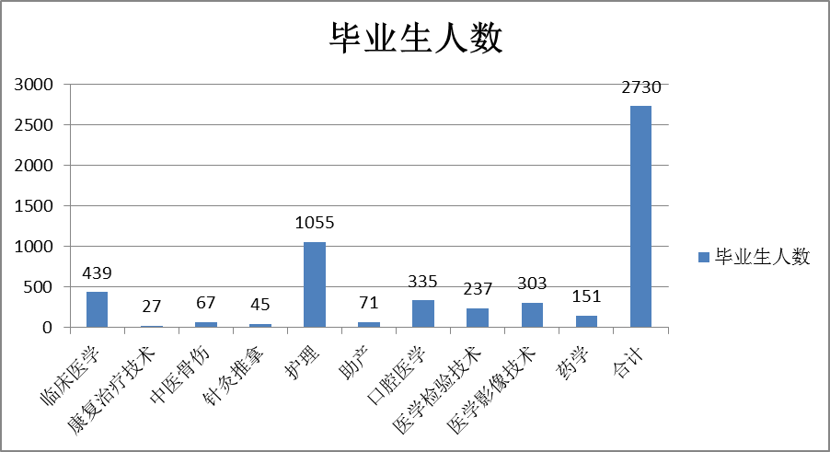

二、工作措施
（一）加强组织领导
1.实施“一把手”工程
我院历来高度重视就业工作，一直把学生的入口（即招生工作）和出口（毕业生就业工作）视为学院年度的核心工作。根据国家和省委、省政府关于做好高校毕业生就业创业工作的有关政策，以及省委高校工委、省教育厅对高校毕业生就业创业工作的有关要求，学院成立了由党委书记、院长任组长，分管招生、就业工作的副院长任副组长，各二级学院党政领导及教务处、学生处等相关处室负责人为成员的就业工作领导小组，全面指导就业工作。
2.部门联动机制
- 教务处
学院认真落实国家教育教学大纲，教务处从新生入学就开始规划，紧紧围绕医学理论、技能和职业规划来开展学生在校期间的教学。把职业指导、职业规划、就业与创业指导等必修课程纳入学院教学计划，在日常教学中开设《人际沟通》、《职业生涯规划》、《大学生就业与创业指导》等必修课。结合高等医科类院校毕业生的求职特点和就业创业需求，聘请公共基础学院资深教师承担就业创业课程的教学工作，转变学生的就业观念，传授学生就业的心得和技巧，提高就业成功率。
- 学生处
学院全面落实“立德树人”的政策，实行半封闭式学生自治管理。学生处为每个班配备一名有情怀、负责任、懂心理、知学生的专职辅导员，负责学生思想、安全、生活和指导业余生活。在落实职教政策和办学理念的过程中，形成一套完整的，独具特色的管教方法，确保学生高质量毕业，成为优秀的医务工作者，为就业打下坚实基础。
（3）二级学院
学院实行目标责任制考核，将就业工作纳入学院年终考核范围。各个二级学院成立了以院长为组长，二级学院所有教师为组员的就业工作领导小组，负责对学生从新生入学的学前教育、专业教育一直到学生就业推荐，就业跟踪。组织开展技能竞赛、模拟求职面试、就业讲座等，始终把就业工作贯穿在日常的教学工作中，为学生就业奠定基础。
（4）就业处
根据我院就业工作的实际需求，就业处负责开展具体的就业工作。就业处拥有独立办公场所，配备相关办公设施和办公用品，有负责就业工作的专兼职教师，为学生的就业保驾护航。
（二）完善就业平台
1.完善信息平台
（1）毕业生信息库
由就业处牵头，学院大学生工作处组织，毕业班辅导员具体负责实施，认真登记学生基本信息，建立班级、专业QQ群。就业处根据招聘单位对岗位的不同要求，及时在相应的QQ群为学生推送招聘信息。
（2）招聘单位信息库
就业处设专人收集、登记招聘单位的基本信息，主动与招聘单位联系，认真核实所登记每一条招聘信息。编辑、整理招聘单位的名称、营业执照复印件、联系人、电话号码、QQ、微信号等基本信息，建立招聘单位QQ群或者微信群。一方面，就业处通过我院官网、毕业生QQ群给学生推送招聘信息，充分利用“互联网+就业”的模式，根据学生和招聘单位的需求，开展精准对接服务。通过网络平台，采用网上报名、初选，线下面试的便捷招聘模式，为学生提供真实、安全的就业信息。另一方面，在我院确定举办校园招聘会或相关招聘活动时，就业处充分利用招聘企业QQ群或者微信群给招聘单位推送招聘会的相关事宜，及时对接有人才招聘需求的单位，尽快报名参会。
2.搭建就业平台
为积极响应国家大力推进职业教育改革的号召，积极探索校企合作的协同育人机制，深化产教融合、校企合作，进一步完善校企合作育人机制，促进资源优势互补，提高人才的专业性、稳定性及社会适应能力。学院先后与广州多得医疗设备服务有限公司、云南美业人力资源服务有限责任公司、硕博口腔等合作，实行定向培养，为毕业生的就业、创业搭建平台，学生毕业即可到合作单位就业，顺利解决就业难题。
3.实施1+X模式
随着社会的进步，经济、科技等飞速发展，人类对医疗服务的需求日益增长，用人单位招聘学生时不但有学历、综合素质等方面的要求，而且要有过硬的专业技能。多掌握一项技能，就多一次就业机会。在大健康产业蓬勃发展的今天，社会不但需要医德高尚、医术精湛的医药卫生人才，更迫切需要掌握多种医药技能又有相关职业资格证的人才。因此，引导和鼓励学生在校期间积极参加相关专业的各种技能延伸培训和职业资格考试并获取职业资格技能证书，使毕业生具备一人多证，一专多能的就业基础。目前，学院开展营养师、育婴师、保健按摩师等十余种职业资格技能的培训、考试，保障学生高质量就业。
4.实验实训基地
(1)校内
学院以培养技能型人才为导向，不断深化教育教学改革，投资3亿多元用于校内实验基地建设，建有独立实训楼11栋，标准化实训室300余间，配置有3D虚拟解剖系统、CT、DR、彩色B超、关节镜、腹腔镜、内窥镜、脉诊仪等大批国内外先进的教学仪器设备，还配套建有生命科学馆、民族医药痛症治疗研发中心、OSEC考试中心、大学生创新创业园、模拟药厂及省级口腔实训基地、国家级护理实训基地等规模化教学用一体化基地。学院一直专注于医学职业教育，积累了丰富的医学教学经验和相关资源，确保学生能学到扎实的专业知识，为就业打下坚实基础。
- 校外
我院历来重视临床实践基地建设，经过多年的努力，现有北京协和医院、上海市第五人民医院、昆明医科大学第二附属医院、延安医院、曲靖市第一人民医院、玉溪市人民医院、普洱市人民医院等省内外优质实践基地313所。其中，直属附属医院3所，非直属附属医院6所，教学医院57所，临床实习医院280所。临床实践基地在满足教学工作的同时，还为学生搭建了良好的就业平台，今年共有393名学生在实习期间被县级以上医院留用，占毕业生总数的14.40%。
（三）招聘会
1.校园招聘会
为切实做好毕业生就业工作，在毕业生与用人单位之间搭建信息互通、交流互动的优质就业平台，积极为用人单位输送专业人才。在分管院领导的带领下，组织就业处工作人员精心筹备，积极拓展就业市场和就业渠道，收集招聘信息，为成功举办招聘会做好准备。
（1）精心筹备
就业处在每年十二月份启动校园招聘会的各项准备工作，积极组织工作人员进行筹备，将招聘会各项工作细化，明确分工，责任到人，在工作中做到分工不分家，事事有人做，事事有人管，人人有事做。
（2）拓展市场
随着学生人数逐年增加，就业压力越来越大，就业处先后三次与600多家省内外招聘单位进行联系，拨打、接听联系电话2000余个。安排工作人员分别到云南省人才市场、昆明市人才市场、昆明市医学会、昆明市人力资源与社会保障协会、昆明市晋宁区劳动就业服务局等单位，对接就业工作的相关事宜。主动到云南中医药大学、昆明理工大学津桥学院、楚雄医药高等专科学校等院校的招聘会现场，学习其它院校举办招聘会好的经验和做法。深入到云南白药集团、龙润集团、一心堂总部、健之佳总部等50余家云南省知名的医药集团、企业进行实地考察。了解企业的招聘需求，诚挚邀请有招聘需求的医药集团、企业参加我院的招聘会，现场发放我院招聘会邀请函1500余份。主动对接昆明市民营医院协会，了解昆明市民营医院的人才需求状况，利用民营医院的信息平台为昆明市民营医院推送我院招聘会的邀请函，热烈欢迎有人才招聘需求的单位参加我校招聘会。
（3）规模空前
在我院晋宁校区举办的“云南省2019届高职高专毕业生双向选择洽谈会昆明卫生职业学院专场双选会”，经过就业处的精心筹备、认真审核和诚挚邀请，最终共有332家招聘单位参会，为毕业生提供6200多个就业岗位，毕业生现场达成就业意向1502人，招聘单位涵盖了医药、康养、美容、保健等行业。本次招聘会，我院主动将工作重心前移，准备充分，组织严密，整个会场气氛热烈，秩序井然，影响力空前，还吸引了省内医药类本专科院校265名毕业生前来我院参会。
（4）服务优质
本次招聘会，我院充分考虑服务提质。第一，提前工作。通过院长办公会提前布置工作，做好协调统筹安排。第二，全程服务。自招聘单位报名参会起，适时推送学生专业信息、参会时间、到校路线、天气情况，指导毕业生填写就业推荐表、就业协议书、制作求职简历。第三，准备充分，提前优化。做好环境卫生、车辆停放、展位指引、生活服务、离场服务等工作。第四，获取支持。在确定招聘会的时间后，主动对接云南省教育厅学生处、大学生就业服务指导中心、晋宁区就业局、区征兵办等提供就业政策咨询与指导。第五，协同服务。学院党政办、教务处、学工部、后勤处、武装部、团委、现代教育技术中心等学院所有部门联动工作，成就了招聘会的成功举办，为学生就业提供有力支持。
2.就业信息精准推送
学生离校后，持续有单位来访或来电与就业处联系，希望招聘我院毕业生。就业处收集、整理、审核各招聘单位的营业执照、招聘岗位信息后，及时将招聘信息发布在我院官网、毕业生QQ群，为有就业意向但尚未就业的学生及时推送单位的招聘信息，全年共发布279家招聘单位，提供就业岗位763个，招聘人数3058人。
（四）升学与征兵
1.升学
在学生中大力宣传我省普通专升本的招生、考试政策，引导和鼓励学生积极报考，升入普通本科院校继续学习，不断提升学历和医学专业知识，练就过硬的技术本领，形成未来优质的就业资源，为将来更好就业奠定基础。2019年我院共有1133名学生报名参加普通专升本考试，最终752名毕业生被我省普通本科院校录取，占毕业生人数的27.55%。
2.征兵入伍
我院坚决贯彻习近平总书记给南开大学新入伍大学生回信精神，加强与当地兵役机关等征兵部门协调配合，共同组织大学生征兵工作的咨询周、宣传月等活动，面向毕业生、在校生及新生等群体开展征兵宣传动员。鼓励学生积极报名参军，报效祖国，投身祖国的国防事业建设，到部队建功立业。2019年我院征兵任务数为39人，实际应征入伍54人，超额15人，征兵任务完成率138.46%。其中，应届毕业生有10人应征入伍，新生及在校生有44人应征入伍。
（五）就业跟踪
在学生离校后，就业处逐步开展就业跟踪，落实每一名学生的就业情况。按照已就业、应征入伍、专升本考试被我省普通本科院校录取等进行分类统计，及时填报国家及我省毕业生就业系统，更新学生就业信息。待就业的应往届毕业生，就业处按照专业、班级整理出具体名单，组织工作人员分批打电话落实，并详细记录打电话落实的情况。暂未就业的毕业生，注明原因。工作人员每月给所有待就业的学生至少打一次电话落实就业情况，确保有就业意向的学生顺利就业，累计拨打、接听电话4500多人次。
- 就业情况
（一）生源地分布与就业情况
毕业生来源于云南、湖南、重庆、四川等13个省、市（见表2）。
表2 毕业生生源地分布与就业统计表
省（市）区 | 毕业生人数 | 就业人数 | 就业率
云南省 | 2622 | 2554 | 97.41%
山西省 | 9 | 9 | 100%
江苏省 | 1 | 1 | 100%
福建省 | 10 | 10 | 100%
山东省 | 1 | 1 | 100%
河南省 | 3 | 3 | 100%
湖北省 | 1 | 1 | 100%
湖南省 | 12 | 12 | 100%
广东省 | 2 | 2 | 100%
重庆市 | 23 | 21 | 91.30%
四川省 | 38 | 38 | 100%
贵州省 | 7 | 7 | 100%
甘肃省 | 1 | 1 | 100%
合计 | 2730 | 2660 | 97.44%
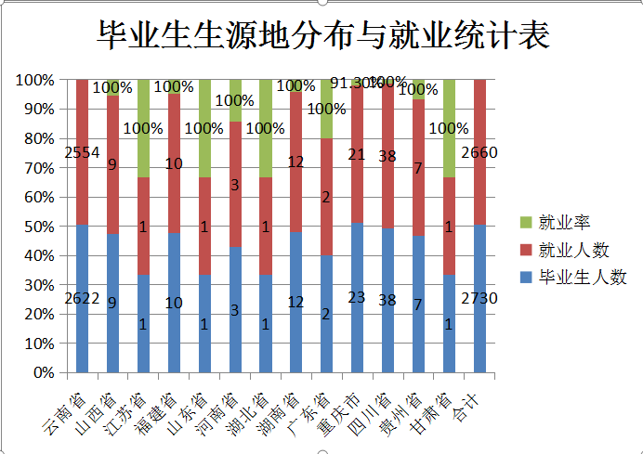
（二）男女生就业情况
在2019年毕业生中，男生 546人，占毕业生总人数20%；男生已就业535人，占男生人数97.99%,男生待就业11人，占男生人数2.01%；女生2184人，占毕业生总人数80%；女生已就业2125人，占女生人数97.30%,女生待就业59人，占女生人数2.70%(见表3)。
表3 男女生就业情况统计表
性别 | 人数 | 就业人数 | 未就业人数 | 就业率
男生 | 546 | 535 | 11 | 97.99%
女生 | 2184 | 2125 | 59 | 97.30%
合计 | 2730 | 2660 | 70 | 97.44%
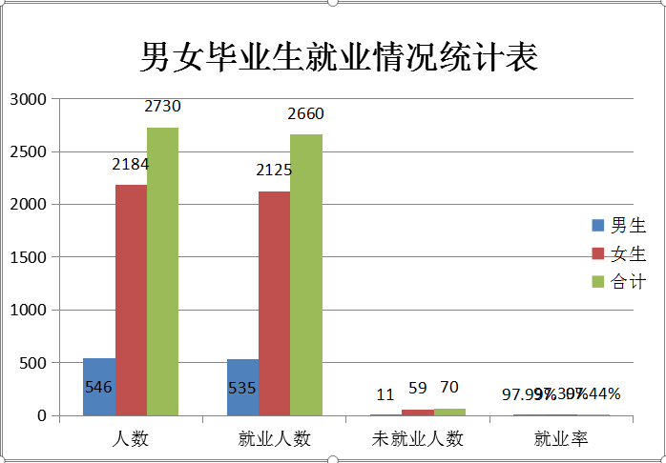
（三）二级学院学生就业情况
我院2019年学生主要来自临床学院、口腔学院、护理学院等7个二级学院。其中，临床学院的临床医学、康复治疗技术两个专业学生466人，已就业458人，就业率98.28%；中医学院的中医骨伤、针灸推拿两个专业学生112人，已就业111人，就业率99.11%；护理学院的护理、助产两个专业学生1126人，已就业1095人，就业率97.25%；口腔学院的口腔医学专业学生335人，已就业329人，就业率98.21%；检验学院的医学检验技术专业学生237人，已就业228人，就业率96.20%；影像学院的医学影像技术专业学生303人，已就业292人，就业率96.37%；药学院的药学专业学生151人，已就业147人，就业率97.35%（见表4）。

表4 二级学院学生就业情况统计表
学院名称 | 毕业人数 | 就业人数 | 就业率
临床学院 | 466 | 458 | 98.28%
中医学院 | 112 | 111 | 99.11%
护理学院 | 1126 | 1095 | 97.25%
口腔学院 | 335 | 329 | 98.21%
检验学院 | 237 | 228 | 96.20%
影像学院 | 303 | 292 | 96.37%
药学院 | 151 | 147 | 97.35%
合计 | 2730 | 2660 | 97.44%
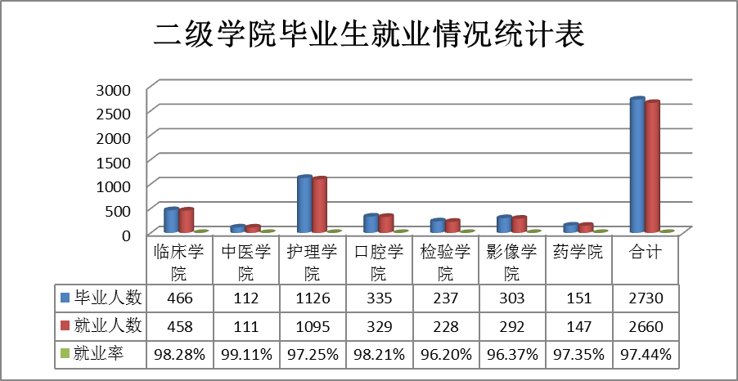
(四)各专业学生就业率
2019年临床医学专业学生439人，已就业431人，就业率98.18%；康复治疗技术专业学生27人，已就业27人，就业率100%；中医骨伤专业学生67人，已就业67人，就业率100%；针灸推拿专业学生45人，已就业44人，就业率97.78%；护理专业学生人数1055人，已就业1026人，就业率97.25%；助产专业学生人数71人，已就业69人，就业率97.18%；口腔医学专业学生335人，已就业329人，就业率98.21%；医学检验技术专业学生人数237人，已就业228人，就业率96.20%；医学影像技术专业学生人数303人，已就业292人，就业率96.37%；药学专业学生人数151人，已就业147人，就业率97.35%（见表5）。
表5 各专业毕业生就业率统计表
专业名称 | 毕业人数 | 就业人数 | 就业率
临床医学 | 439 | 431 | 98.18%
康复治疗技术 | 27 | 27 | 100%
中医骨伤 | 67 | 67 | 100%
针灸推拿 | 45 | 44 | 97.78%
护理 | 1055 | 1026 | 97.25%
助产 | 71 | 69 | 97.18%
口腔医学 | 335 | 329 | 98.21%
医学检验技术 | 237 | 228 | 96.20%
医学影像技术 | 303 | 292 | 96.37%
药学 | 151 | 147 | 97.35%
合计 | 2730 | 2660 | 97.44%

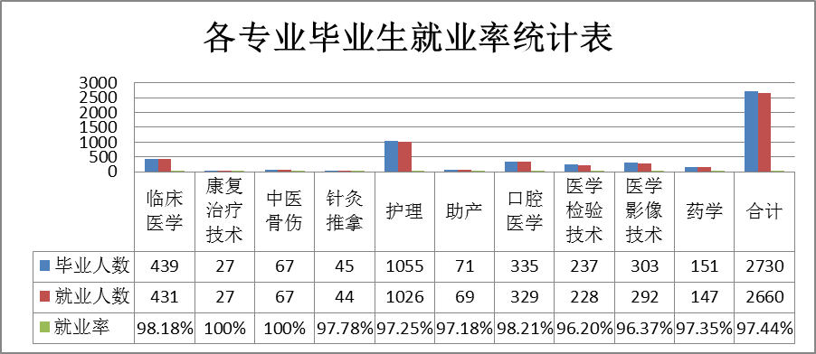
(五)各民族学生就业率
云南地处祖国西南边陲，是一个民族构成极为多样化的省份，汉族和25个少数民族杂居，其中云南独有的少数民族有15个。大部分少数民族文化教育水平较低，我院在招生时，认真执行国家对少数民族学生招生的优惠政策。今年我院毕业生来源于13个省（市）的汉族和22个少数民族，少数民族毕业生共计649人，占毕业生总人数23.77%。根据我省基层医疗卫生事业发展的实际，为保障少数民族学生顺利就业，扎根边疆，服务基层，服务家乡，就业处主动联系少数民族学生生源地周边的医药卫生单位，为学生及时、精准推送生源地用人单位的招聘岗位信息，确保少数民族学生顺利就业。经过多方面的努力，少数民族学生就业的整体情况普遍较好，有15个少数民族学生的就业率均达到100%。(见表6)。
表6 各民族学生就业率统计表
序号 | 民族 | 毕业人数 | 就业人数 | 就业率 | 未就业人数
1 | 01汉族 | 2081 | 2027 | 97.41% | 54
2 | 03回族 | 62 | 60 | 96.77% | 2
3 | 04藏族 | 3 | 3 | 100% | 0
4 | 06苗族 | 32 | 31 | 96.88% | 1
5 | 07彝族 | 283 | 273 | 96.47% | 10
6 | 08壮族 | 49 | 49 | 100% | 0
7 | 09布依族 | 3 | 3 | 100% | 0
8 | 13瑶族 | 3 | 3 | 100% | 0
9 | 14白族 | 82 | 81 | 98.78% | 1
10 | 15土家族 | 2 | 2 | 100% | 0
11 | 16哈尼族 | 50 | 50 | 100% | 0
12 | 18傣族 | 24 | 23 | 95.83% | 1
13 | 20傈僳族 | 15 | 15 | 100% | 0
14 | 21佤族 | 10 | 10 | 100% | 0
15 | 24拉祜族 | 5 | 5 | 100% | 0
16 | 25水族 | 1 | 1 | 100% | 0
17 | 27纳西族 | 10 | 10 | 100% | 0
18 | 28景颇族 | 5 | 5 | 100% | 0
19 | 34布朗族 | 4 | 4 | 100% | 0
20 | 39阿昌族 | 1 | 1 | 100% | 0
21 | 42怒族 | 1 | 0 | 0% | 1
22 | 46德昂族 | 2 | 2 | 100% | 0
23 | 97其他 | 2 | 2 | 100% | 0
合计 |  | 2730 | 2660 | 97.44% | 70
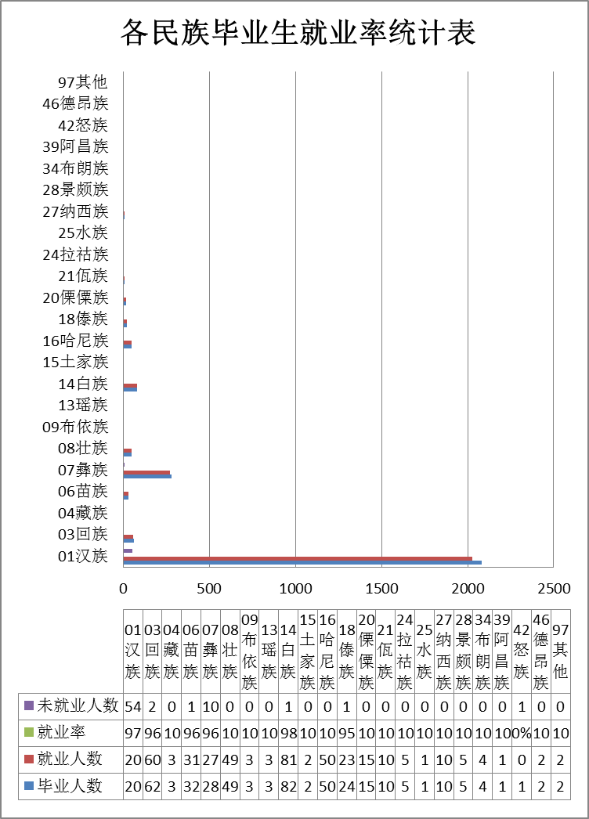

（六）就业去向
学生就业去向分布主要包括签就业协议形式就业、签劳动合同形式就业、应征义务兵、升学、待就业等七种形式（见表7）。
表7 就业去向统计表
序号 | 就业去向 | 就业人数 | 所占比例 | 备注
1 | 签就业协议形式就业 | 47 | 1.72% | 截止2019年12月31日70 名毕业生待就业，占毕业人数2.56%
2 | 签劳动合同形式就业 | 1872 | 68.57% | 截止2019年12月31日70 名毕业生待就业，占毕业人数2.56%
3 | 应征义务兵 | 10 | 0.37% | 截止2019年12月31日70 名毕业生待就业，占毕业人数2.56%
4 | 待就业 | 70 | 2.56% | 截止2019年12月31日70 名毕业生待就业，占毕业人数2.56%
5 | 自主创业 | 4 | 0.15% | 截止2019年12月31日70 名毕业生待就业，占毕业人数2.56%
6 | 升学 | 725 | 26.56% | 截止2019年12月31日70 名毕业生待就业，占毕业人数2.56%
7 | 出国出境 | 2 | 0.07% | 截止2019年12月31日70 名毕业生待就业，占毕业人数2.56%
合计 | 7 | 2730 | 100% | 截止2019年12月31日70 名毕业生待就业，占毕业人数2.56%

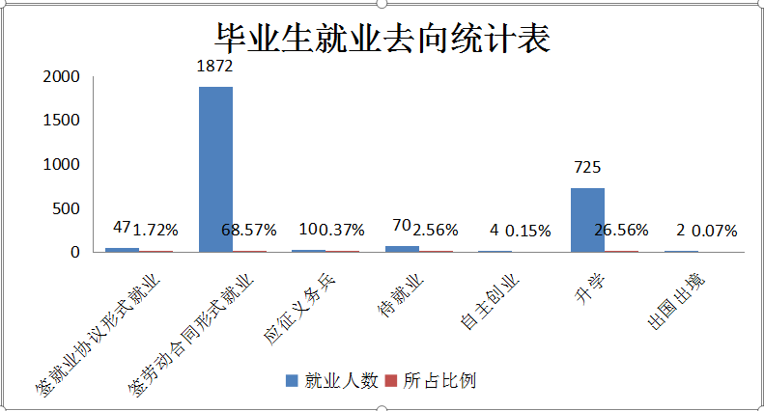

（七）就业单位行业分布
学生就业单位行业分布来自卫生和社会工作、教育、批发和零售业等16个行业（见表8）。
表8 就业单位行业分布统计表
序号 | 就业单位行业分布 | 就业人数 | 占比
1 | 农、林、牧、渔业 | 2 | 0.10%
2 | 制造业 | 8 | 0.42%
3 | 电力、热力、燃气及水生产和供应业 | 2 | 0.10%
4 | 批发和零售业 | 80 | 4.16%
5 | 交通运输、仓储和邮政业 | 8 | 0.42%
6 | 住宿和餐饮业 | 18 | 0.94%
7 | 信息传输、软件和信息技术服务业 | 23 | 1.20%
8 | 房地产业 | 7 | 0.36%
9 | 租赁和商务服务业 | 40 | 2.08%
10 | 科学研究和技术服务业 | 5 | 0.26%
11 | 水利、环境和公共设施管理业 | 2 | 0.10%
12 | 居民服务、修理和其他服务业 | 3 | 0.16%
13 | 教育 | 17 | 0.88%
14 | 卫生和社会工作 | 1694 | 88.09%
15 | 文化、体育和娱乐业 | 7 | 0.36%
16 | 公共管理、社会保障和社会组织 | 7 | 0.36%
合计 | 16 | 1923 | 100%
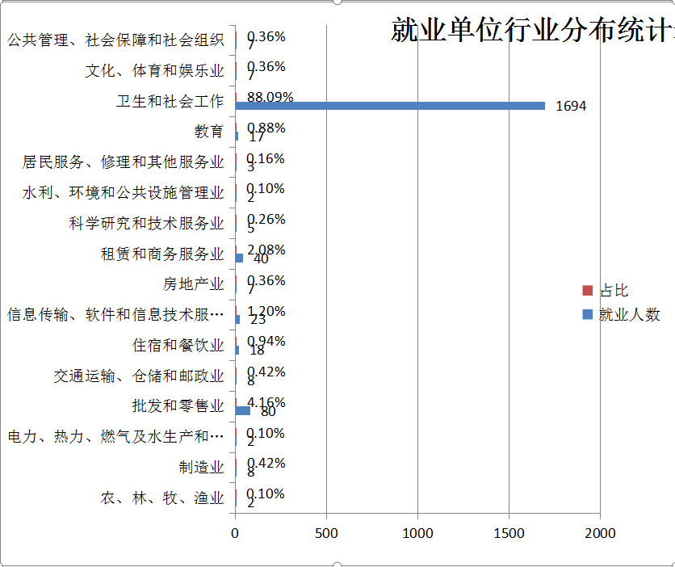
（八）就业职位类型
学生就业的职位类型主要有卫生专业技术人员、其他专业技术人员、商业和服务业人员等七类。其中，从事卫生专业技术人员的毕业生最多，就业人数达1694人，就业率为88.28%（见表9）。
表9 就业职位类型统计表
序号 | 职位类型 | 就业人数 | 就业率
1 | 科学研究人员 | 5 | 0.26%
2 | 卫生专业技术人员 | 1694 | 88.28%
3 | 教学人员 | 16 | 0.83%
4 | 其他专业技术人员 | 53 | 2.76%
5 | 办事人员和有关人员 | 4 | 0.21%
6 | 商业和服务业人员 | 142 | 7.40%
7 | 生产和运输设备操作人员 | 5 | 0.26%
合计 | 7 | 1919 | 100%
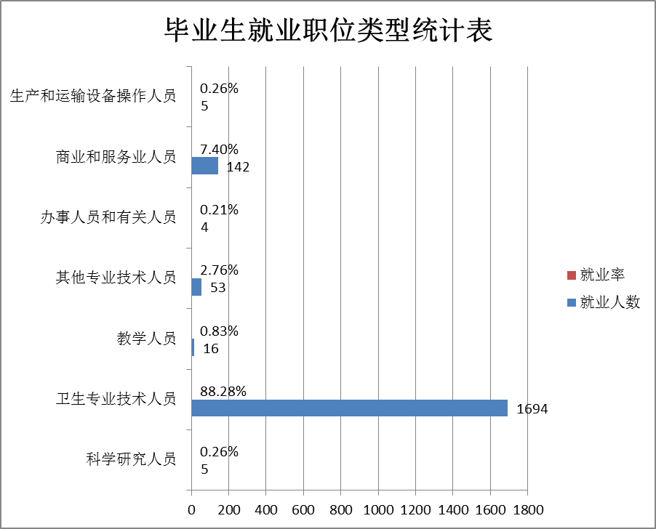
（九)就业单位性质
学生就业的单位主要有医疗卫生单位、国有企业、其他事业单位等八类。其中，在医疗卫生单位就业1277人，占就业人数的66.55 %（见表10）。
表10 就业单位性质统计表
序号 | 就业单位性质 | 就业人数 | 占比
1 | 高等教育单位 | 3 | 0.16%
2 | 中初教育单位 | 1 | 0.05%
3 | 医疗卫生单位 | 1277 | 66.55%
4 | 其他事业单位 | 15 | 0.78%
5 | 国有企业 | 22 | 1.15%
6 | 其他企业 | 397 | 20.69%
7 | 城镇社区 | 1 | 0.05%
8 | 其他 | 203 | 10.58%
合计 | 8 | 1919 | 100%
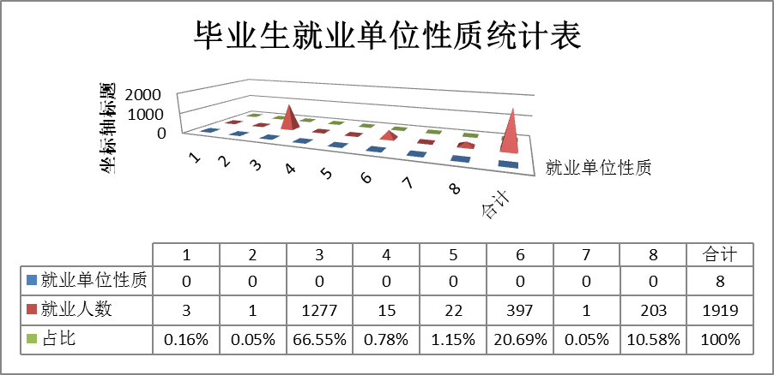
四、存在问题
- 基本信息变化
学生在校期间，学籍科、学生处、就业处、辅导员等部门和人员均采集了基本信息。毕业离校后，部分学生由于个人原因，改变了以前学院各部门和辅导员采集的信息，但未告知，导致部分学生信息失真，无法联系。
- 招聘单位不足
学生逐年增多，长期与学院保持联系的招聘单位无法满足学生的就业需求，必须不断拓展就业市场，开辟新的就业渠道。
（三）质量有待提高
学生的就业，涉及学院多方面、多部门的工作。只有不断提高学生的质量，提升自己的服务水平，才能为学生就业创造良好的条件。
（四）就业跟踪不够
在学生毕业离校后，为了及时、准确掌握就业情况，需要进行就业跟踪。但由于人力有限、学生个人信息变化、人数较多等原因，无法准确跟踪全部待就业的应往届毕业生。
五、努力方向
毕业生就业工作事关学生及其家庭的切身利益，事关社会的和谐稳定，事关学院的生存发展。结合我院实际，平稳推进毕业生的就业工作，不断提升服务水平，逐步提高毕业生就业质量，将努力做好以下工作。
（一）完善信息平台
由学院就业处牵头，召集大学生工作处、创新创业处、各二级学院及毕业班辅导员等相关部门及人员，按照班级、年级、专业、二级学院，实行分层登记，层层负责制。建立信息平台，认真登记每一位毕业生的姓名、生源地、家庭地址、家庭联系电话、所学专业、特长、希望就业的岗位、就业区域、本人联系电话、QQ号等基本信息。学生个人信息如有变动，及时告知学院相关部门和辅导员，从学院的层面完善学生的信息平台。
（二）拓展就业市场
随着我院办学规模的逐渐扩大，学生人数逐年上升，目前与学院建立联系的招聘单位已无法满足学生日益增长的就业需求。学院依托昆明的区位优势，以昆明及周边地州（市）为中心，安排就业处、招生外联处工作人员走出校门，深入昆明及地州（市）人才市场、人社局、卫计局、医疗单位、知名药企等了解人才需求情况。获取各地、各单位的人才岗位需求等信息，诚挚邀请有人才招聘需求的单位到我院招聘。及时将相关单位的招聘岗位信息推送到毕业生QQ群，及时给学生提供招聘信息，使有就业意向的学生尽快找到自己理想的工作。
（三）提升服务质量
学院的学生处、就业处等部门的基本职责就是为学生服务。在用人单位和毕业生之间搭建资源共享的网络信息沟通平台，实现资源共享、信息互通，最大限度地发挥信息平台的服务功能。不断丰富就业信息，整合各类招聘岗位信息，开展形式多样的网络招聘活动。主动与招聘单位沟通联系，热情接待到校咨询、联系招聘毕业生事宜的单位和人员，努力营造良好的沟通交流环境，切实做好招聘单位和毕业生的服务工作。
- 开展就业跟踪
学生离校后，就业处进行分类统计，弄清楚每一名毕业生的就业情况，及时填报国家和我省就业系统，更新就业数据。待就业的应往届学生，就业处按班级、专业整理出具体名单，组织工作人员每个月拨打一次电话，跟踪落实待就业学生的就业情况，为有就业需求学生推送单位的招聘信息，帮助学生尽快就业，让学生感受到来自学院和老师最优质、最温暖、最走心的关爱。

昆明卫生职业学院
2020年1月16日

